安徽省农村信用社联合社信息技术中心

生源地助学贷款在线服务系统

学生端操作手册

目 录
目 录 2
1 首页介绍 4
1.1.1 功能概述 4
1.1.2 操作步骤 4
1.1.3 注意事项 4
2 学生注册 4
2.1.1 功能概述 4
2.1.2 操作步骤 5
2.1.3 注意事项 6
3 学生登录和密码找回 7
3.1.1 功能概述 7
3.1.2 操作步骤 7
3.1.3 注意事项 13
4 个人信息管理 13
4.1 基本信息维护 14
4.1.1 功能概述 14
4.1.2 操作步骤 14
4.1.3 注意事项 14
4.2 就学信息维护 15
4.2.1 功能概述 15
4.2.2 操作步骤 15
4.2.3 注意事项 16
4.3 共同借款人信息维护 16
4.3.1 功能概述 16
4.3.2 操作步骤 16
4.3.3 注意事项 16
5 贷款申请 17
5.1 贷款申请 17
5.1.1 功能概述 17
5.1.2 操作步骤 17
5.1.3 注意事项 20
5.2 用款申请 21
5.2.1 功能概述 21
5.2.2 操作步骤 21
5.2.3 注意事项 22
5.3 贷款展期申请 22
5.3.1 功能概述 22
5.3.2 操作步骤 22
5.3.3 注意事项 24
6 信息变更 24
6.1 就学信息变更申请 24
6.1.1 功能概述 24
6.1.2 操作步骤 24
6.1.3 注意事项 28
6.2 学制延长申请（升学） 29
6.2.1 功能概述 29
6.2.2 操作步骤 29
6.2.3 注意事项 30
6.3 毕业确认申请 30
6.3.1 功能概述 30
6.3.2 操作步骤 31
6.3.3 注意事项 31
7 综合查询 32
7.1.1 功能概述 32
7.1.2 操作步骤 32

首页介绍

功能概述
学生注册和登录生源地助学贷款在线服务系统界面

操作步骤
网址：
（1）http: // eloans.ahrcu.com:8080（2）安徽省农村信用社联合社网站（网址：http://www.ahrcu.com），进入“生源地助学贷款在线服务系统”专栏。
在登录界面点击我是学生进入，界面如下：
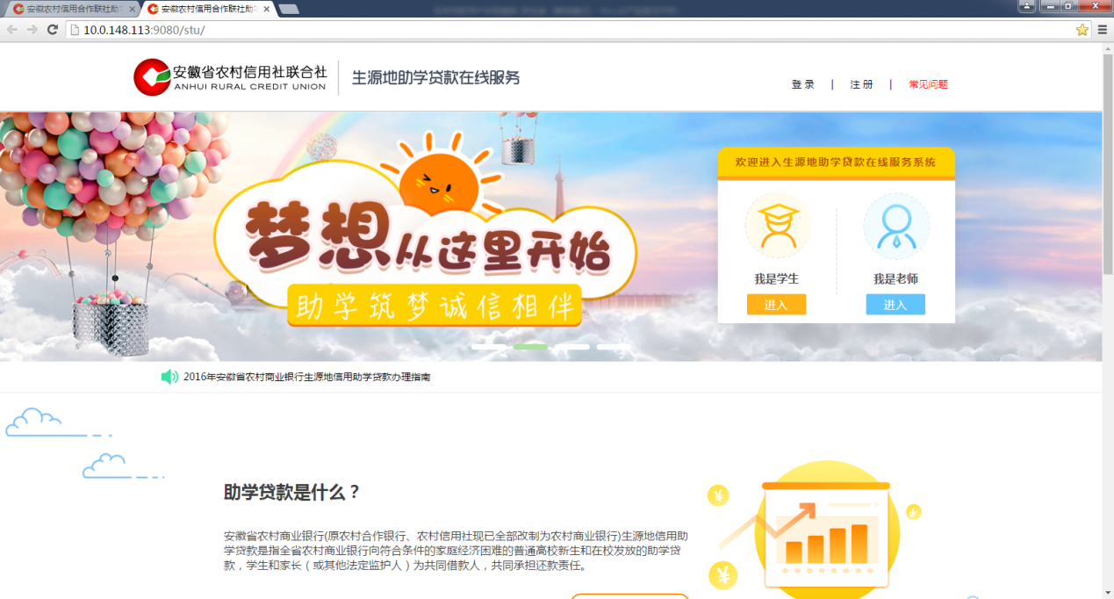

注意事项

学生注册

功能概述
该功能主要针对所有申请生源地助学贷款的学生客户，学生使用本人有效身份证号码注册。

操作步骤
- 学生生源地助学贷款在线服务系统首页，点击右上角的【注册】按钮。进入学生注册界面。
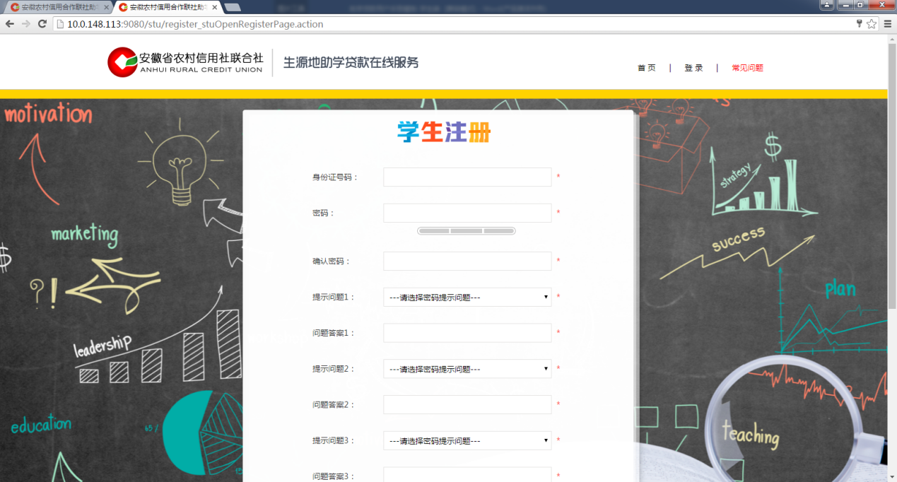

- 学生输入身份号码，密码及选择相关问题，必须点击《助学贷款注册协议》按钮，同意后，点击【注册】按钮，注册成功。
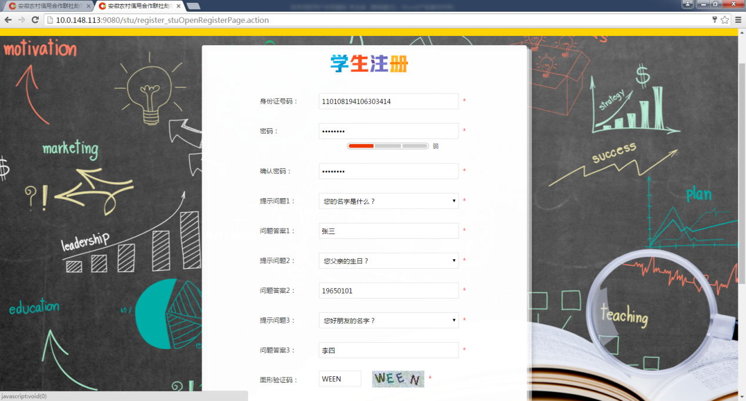
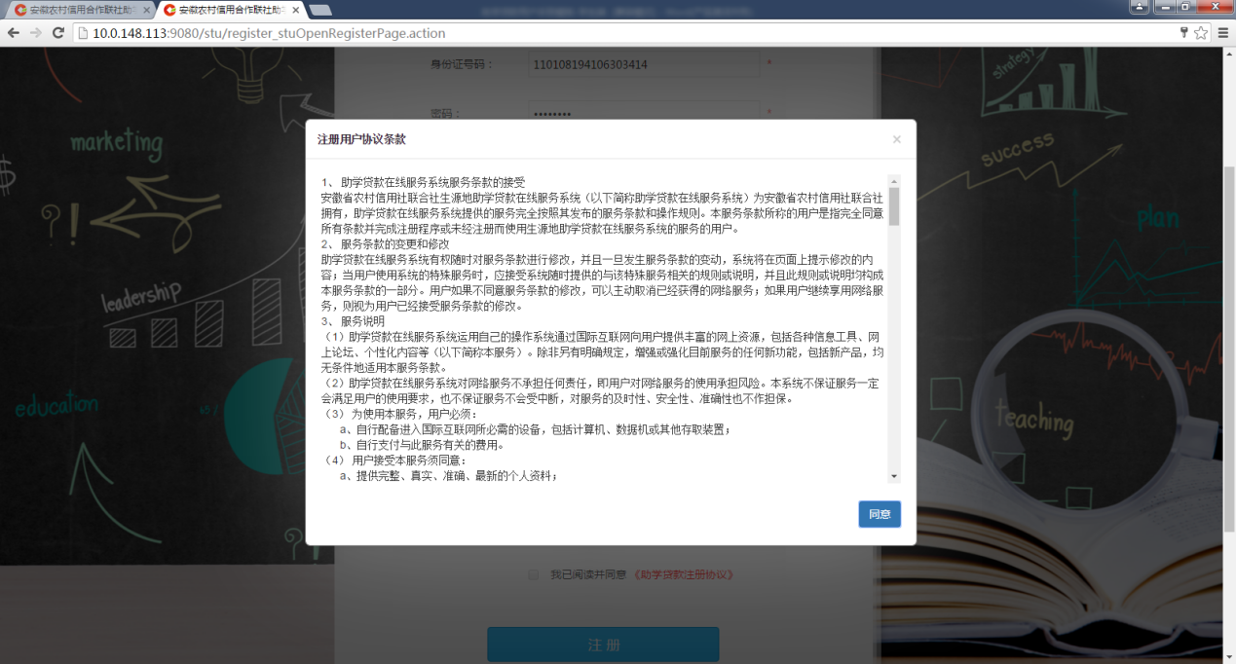
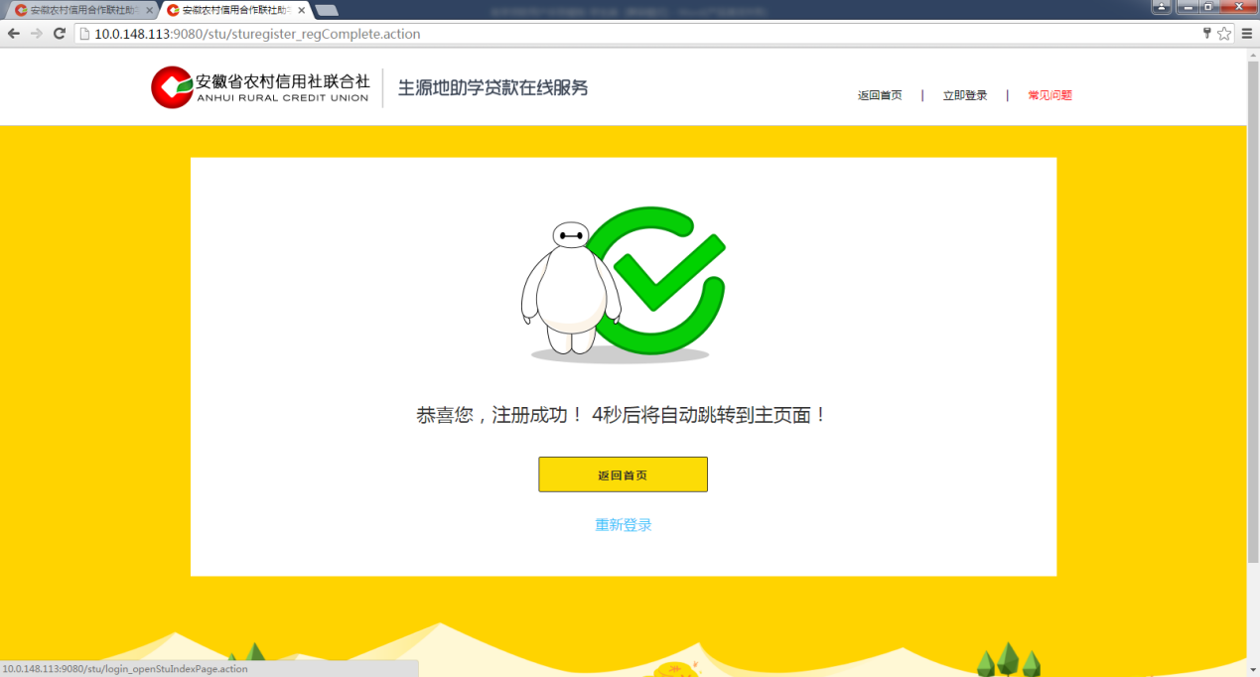
点击登陆账户或者5秒后系统自动跳转登陆界面。

注意事项
- 学生注册时，必须是18位有效的身份证
- 学生必须阅读并同意《助学贷款注册协议》
- 在安徽农金办理过生源地助学贷款的学生，需要二次用款的，仍需要在此注册。
- 密码长度为8-20，字母区分大小写，密码允许是字母与数字的组合

学生登录和密码找回

功能概述
该功能主要是学生用户登录生源地助学贷款系统办理助学贷款相关业务。学生用户忘记密码，可通过密码找回功能找回登录密码。密码找回有三种方式：1、短信找回；2、密码提示问题找回；3、网点重置找回

操作步骤
一、登录
- 已经注册的学生用户可直接通过生源地助学贷款在线服务系统登录
- 未注册的学生用户，注册后可直接登录
- 学生用户根据自己的身份证号码、密码、验证码登录系统
学生通过系统主页右上角登录按钮进入登录界面：
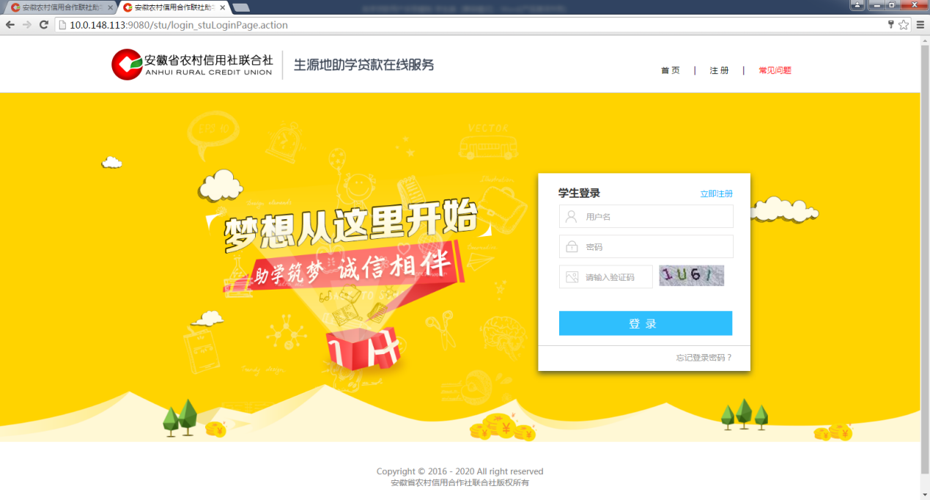
输入用户名（即身份证号码）、密码、验证码后点击登录进入操作页面：
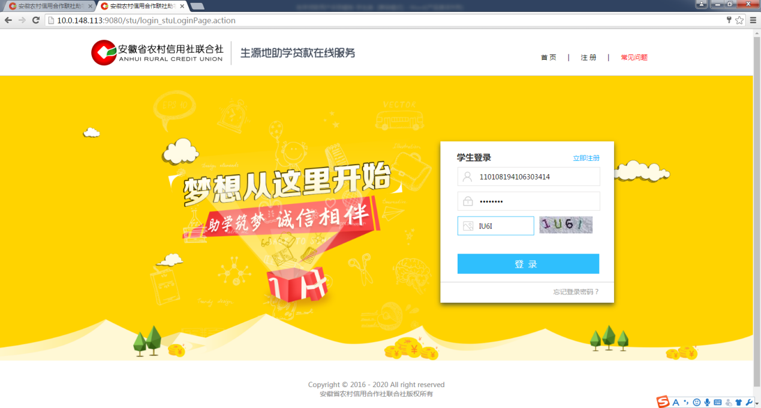
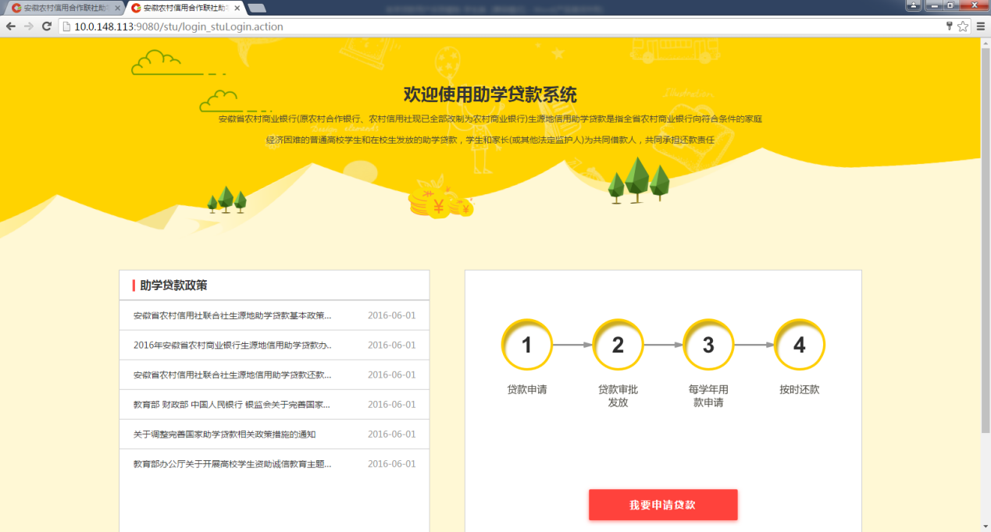
二、密码找回
学生通过登录页面右下角忘记登录密码按钮进入密码找回页面，系统支持三种密码找回方式，分别为1、短信找回；2、密码提示问题找回；3、网点重置找回。
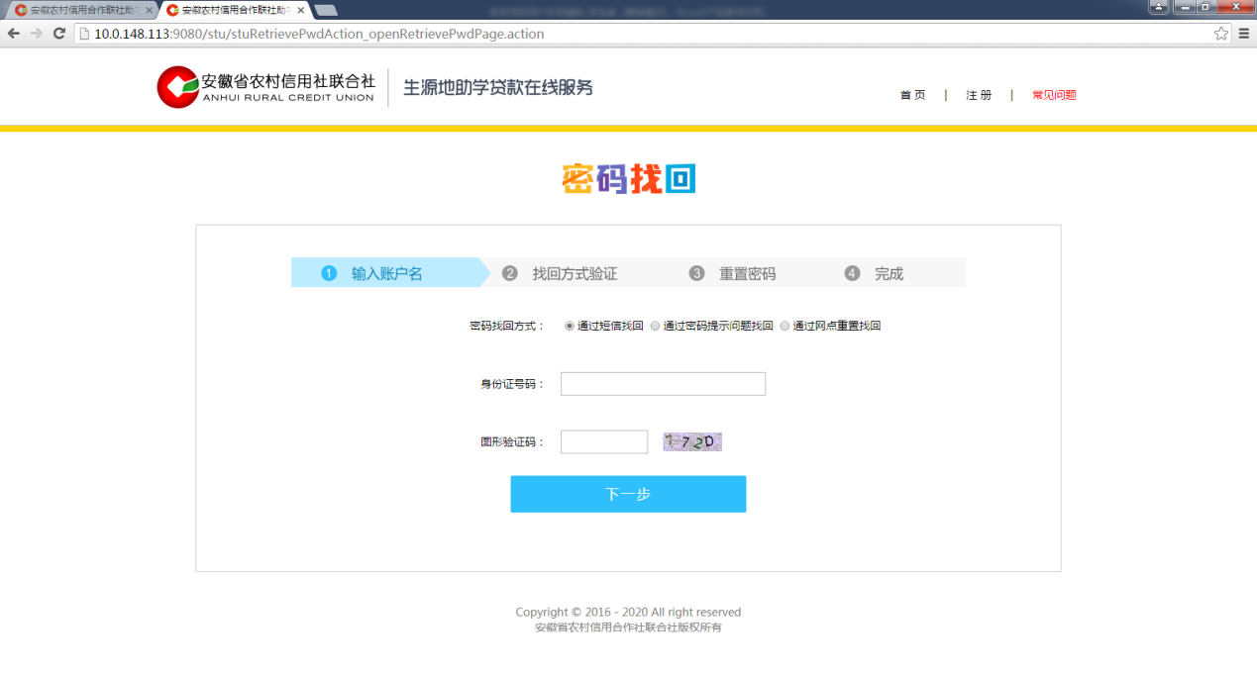
1、短信找回
输入学生注册时的身份号码和图形验证码，输入手机验证码后重置密码。界面如下：
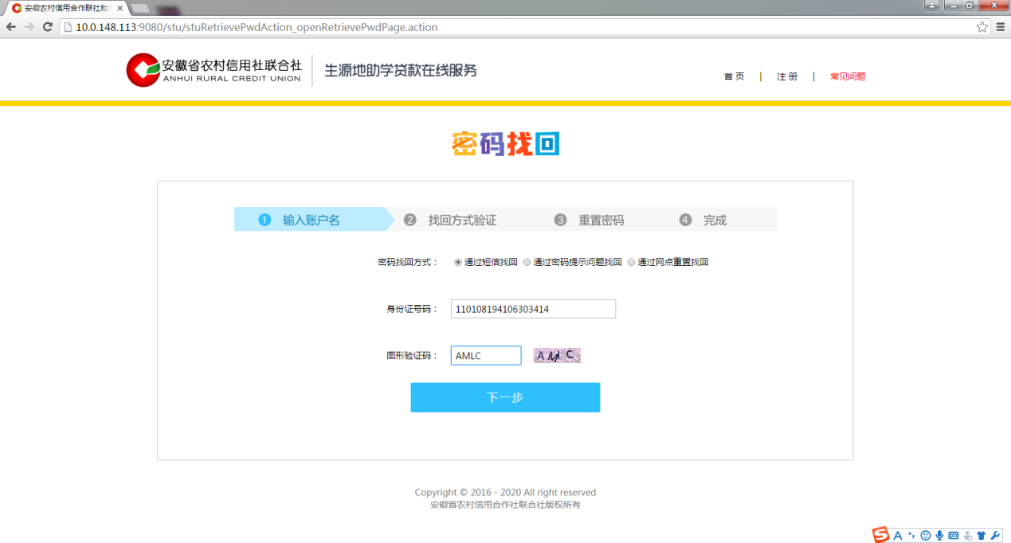
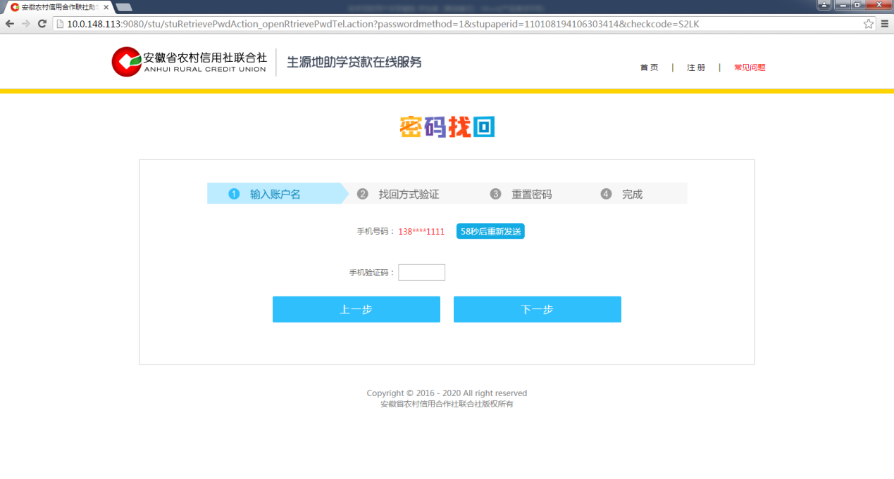
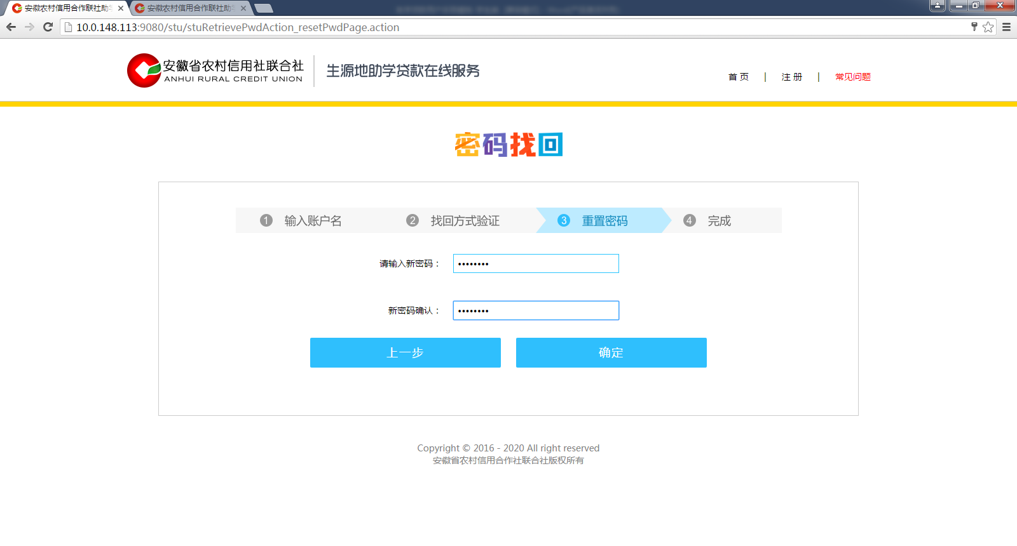
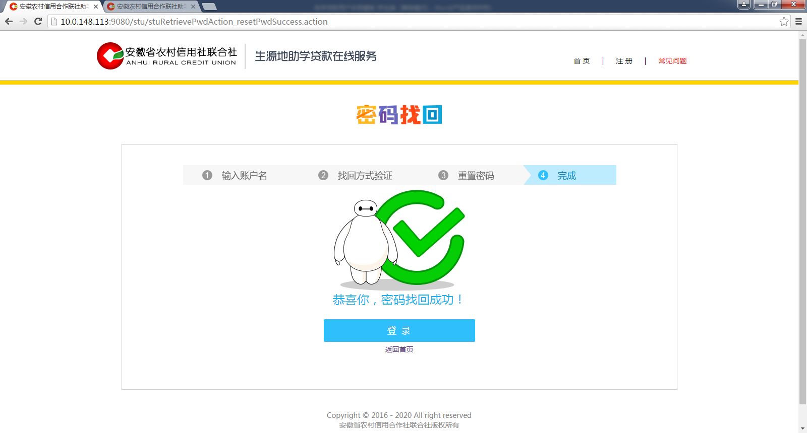

2、密码提示问题找回
学生用户可通过注册时选择的问题，正确回答问题后找回密码，界面如下：
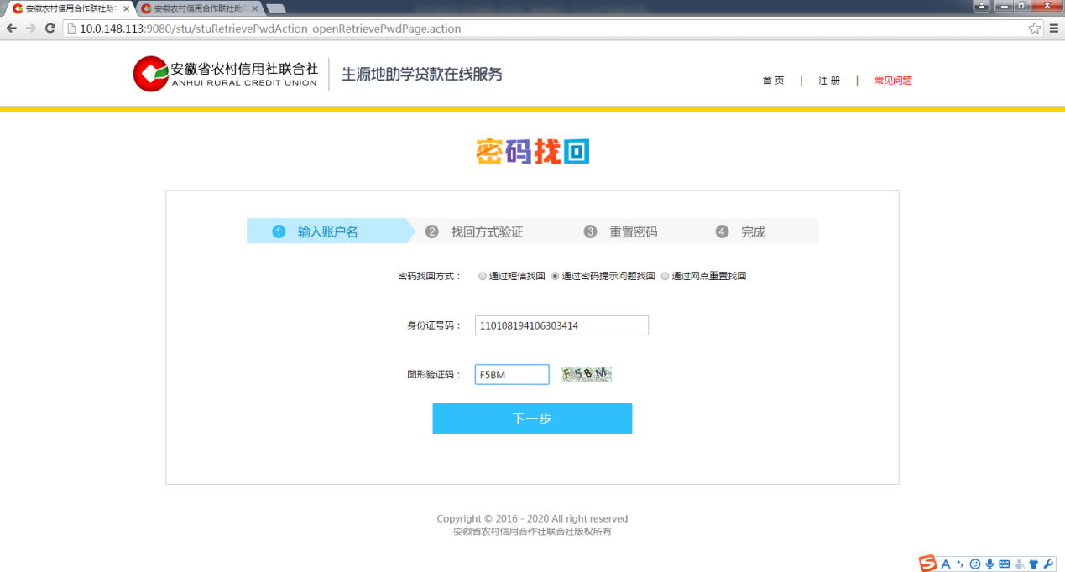
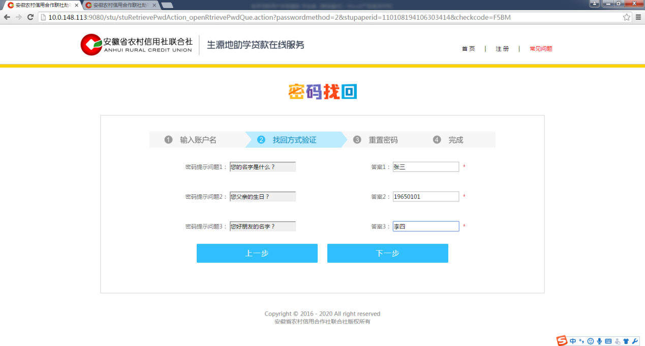

3、网点重置找回
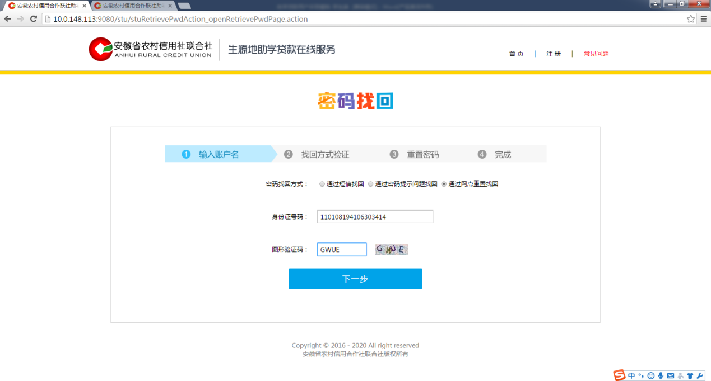
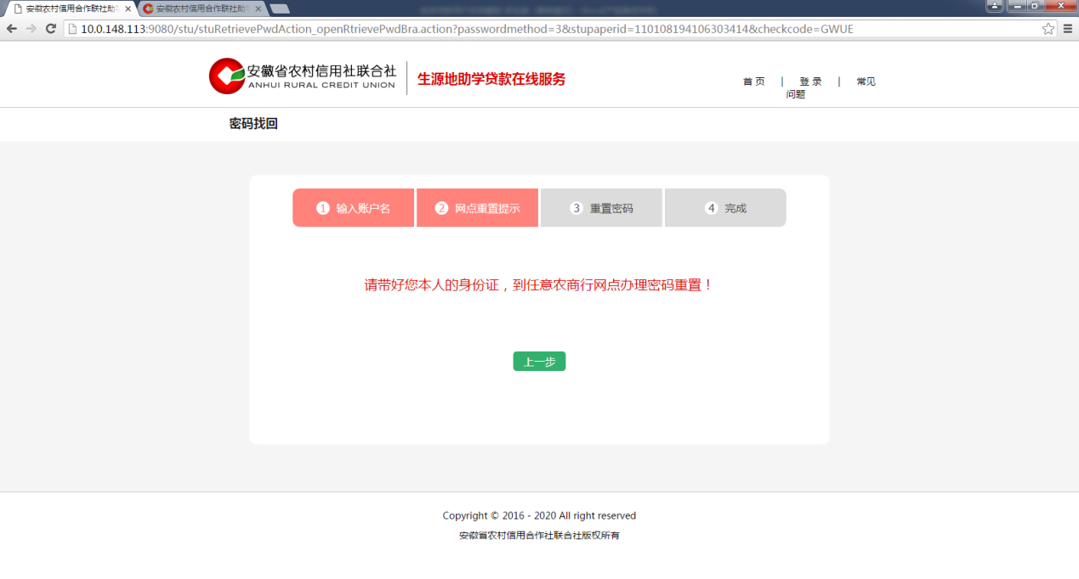

注意事项
1、密码重置-网点重置，可以去安徽农金任意一家农商行去重置密码
2、密码长度为8-20，字母区分大小写，密码允许是字母与数字的组合

个人信息管理

基本信息维护

功能概述
1、首次在安徽农金办理生源地助学贷款的学生用户，登录系统后进入申请界面，基本信息可根据实际情况填写
2、已经在安徽农金办理过生源地助学贷款的学生用户，第二年或第三年需要再次用款，学生用户注册登录后，基本信息维护界面有默认值。

操作步骤
首次在安徽农金办理生源地助学贷款的学生用户，登录系统后，进入申请界面，基本信息可根据实际情况填写，界面如下：
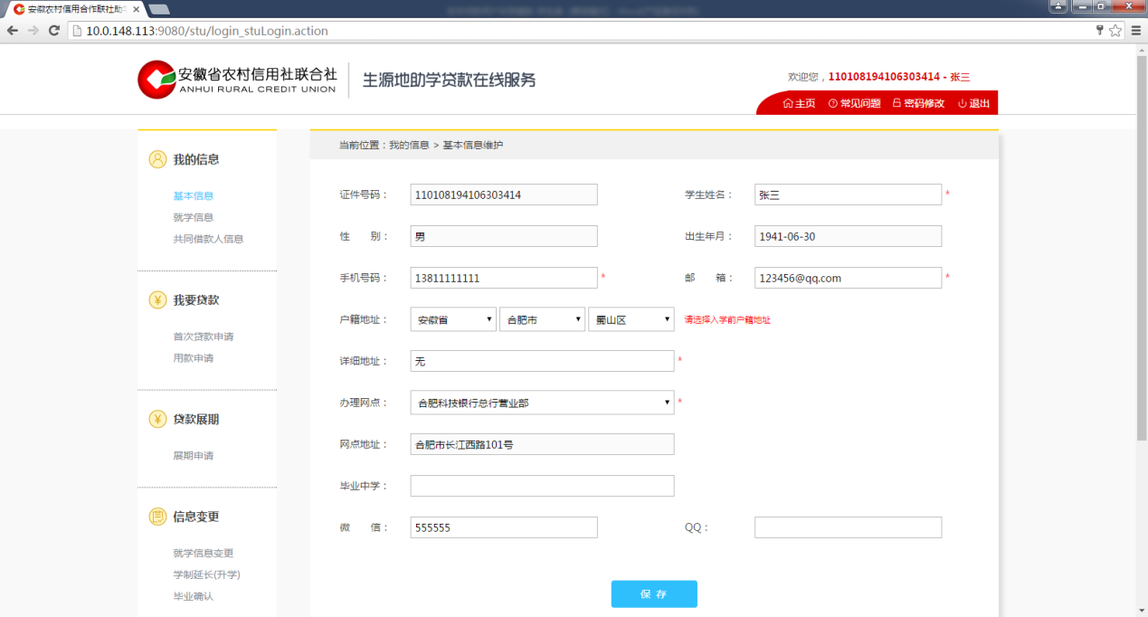

注意事项
1、入学前户籍地址主要是身份证或户口本地址
2、已经在安徽农金办理了助学贷款，再次用款的学生用户基本信息无需新建。

就学信息维护

功能概述
就学信息维护主要是学生用户维护其录取通知书中高校情况

操作步骤
1、首次申请生源地助学贷款的学生用户，点击界面就学信息维护
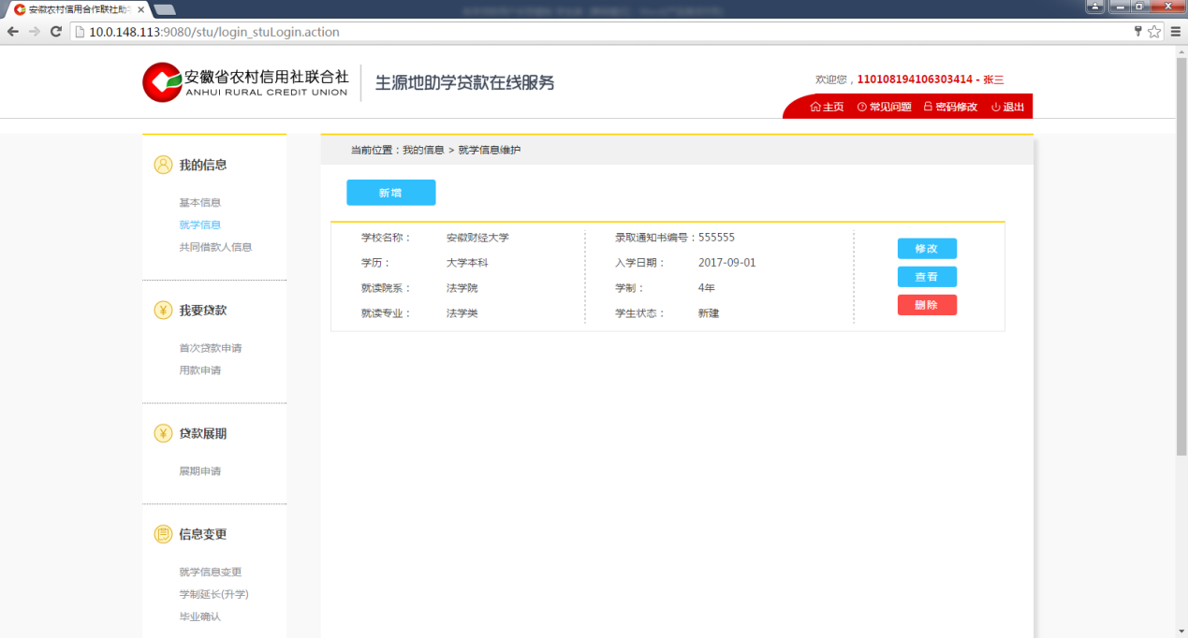

学生用户点击【修改】按钮，可以编辑就学信息相关要素。界面如下：
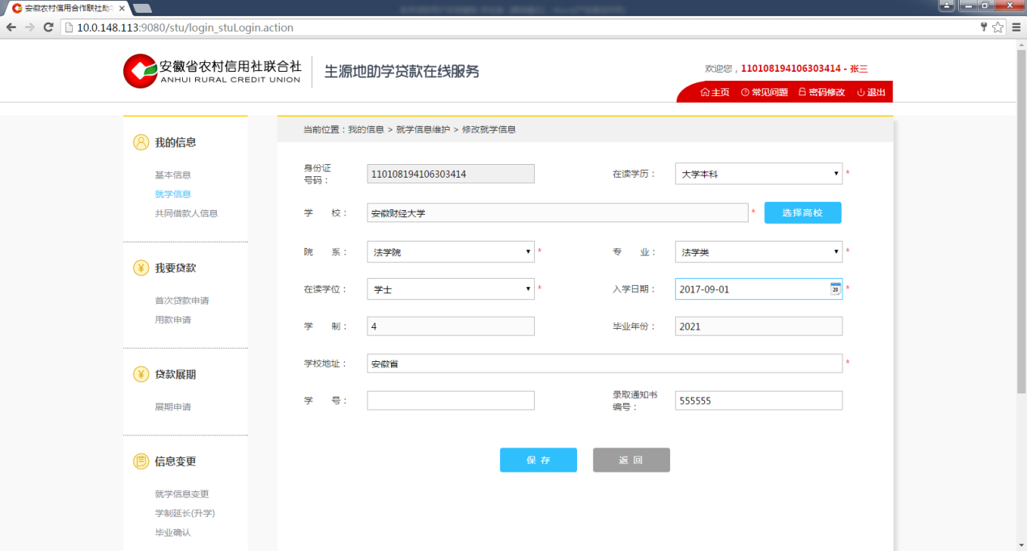

注意事项
已经在安徽农金办理助学贷款业务，再次用款时【就学信息维护】有就学信息，学生用户只需核对就学信息正确性无需重新新增。

共同借款人信息维护

功能概述
该功能主要输入共同借款人的相关信息，共同借款人大多数为学生用户的父母或法定监护人，同借款合同保持一致。

操作步骤
点击【共同借款人信息维护】界面，点击【新增】按钮，输入共同借款人相关信息，界面如下：
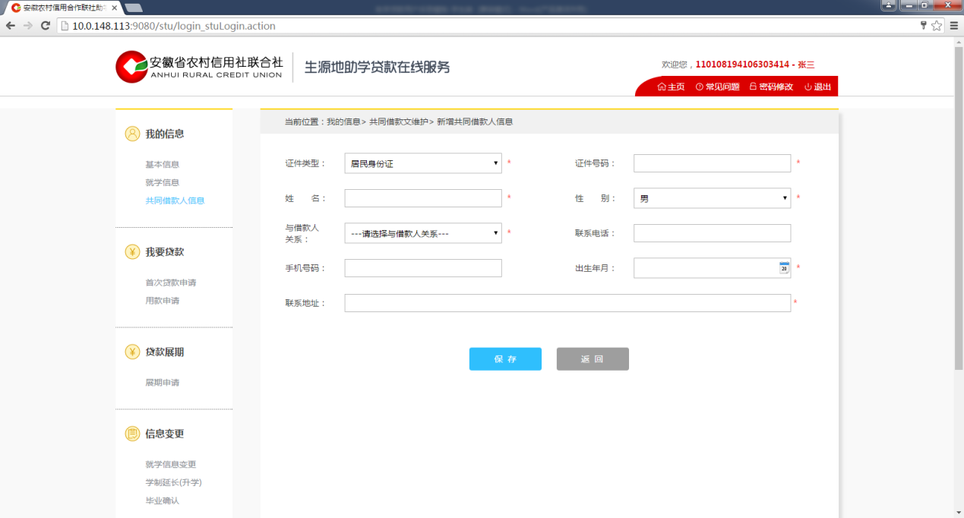

注意事项
共同借款人为多人时，可以多次新增

贷款申请

贷款申请

功能概述
学生可通过该界面发起贷款申请

操作步骤
学生登录后，点击我要申请贷款按钮，进入个人关联基础信息输入页面，并在本页面录入完整个人基本信息、就学信息、共同借款人信息后保存：
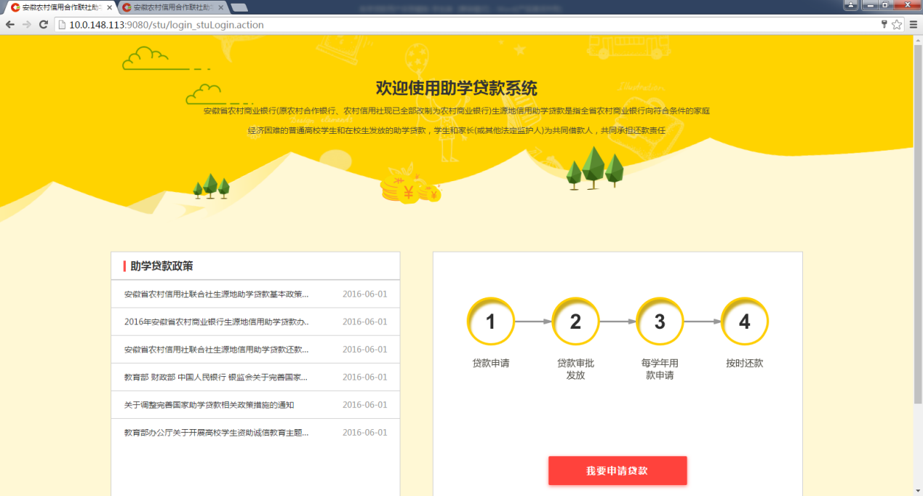
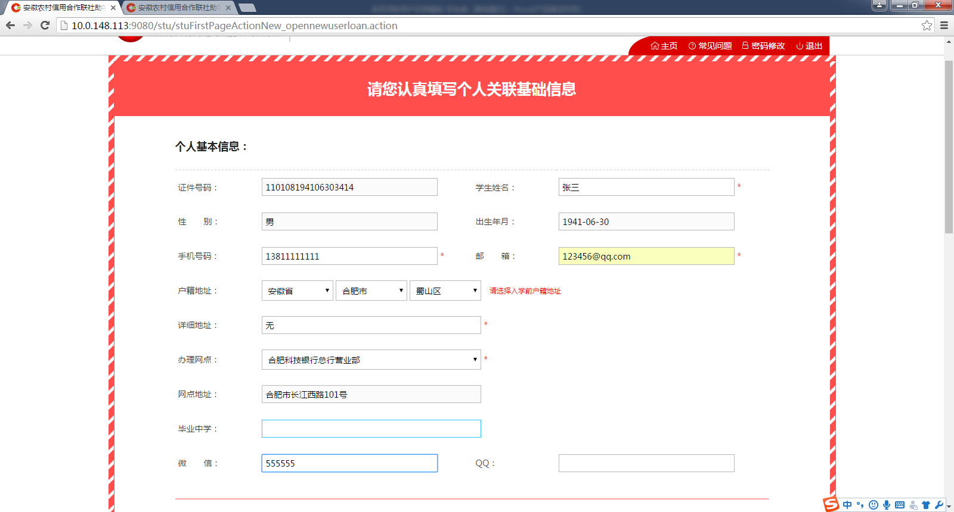
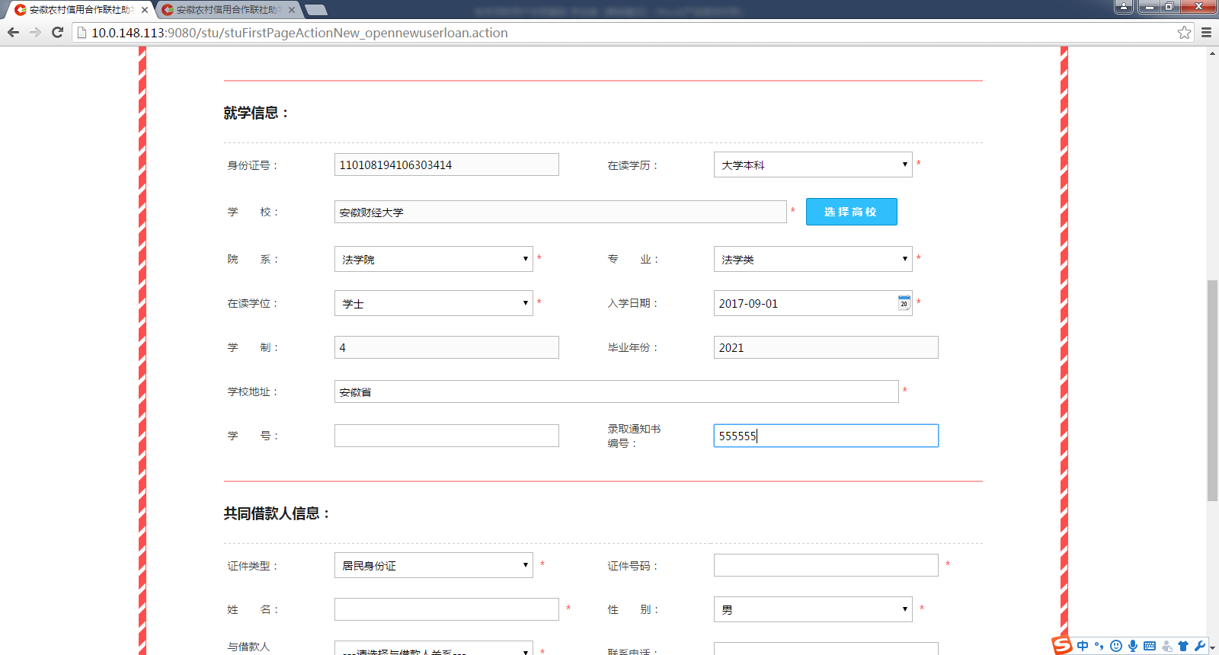
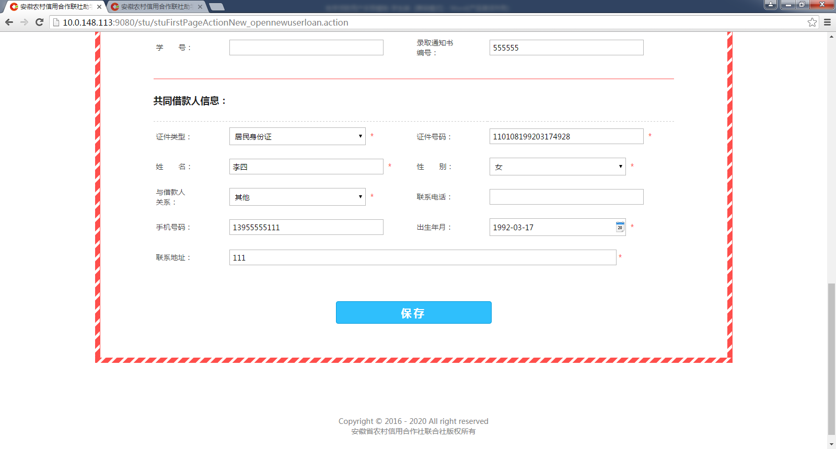
点击保存后，进入贷款申请信息页面：
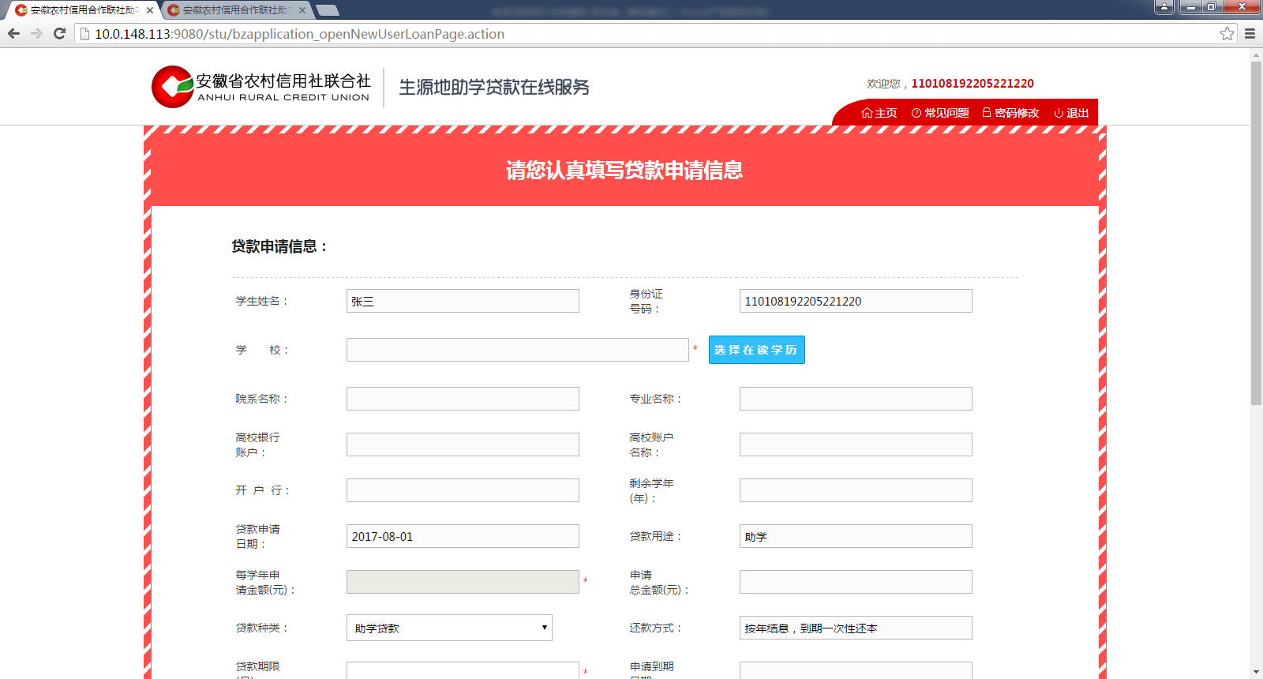
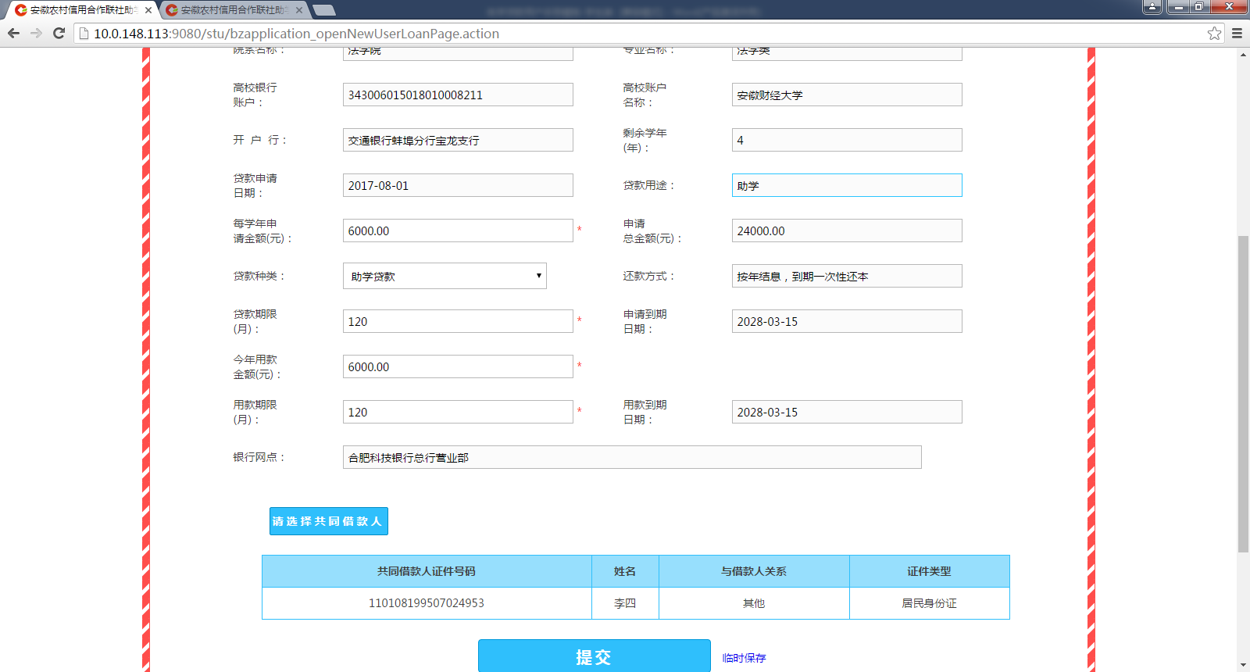
输入完整相关贷款申请信息后，点击提交，完成首次贷款申请
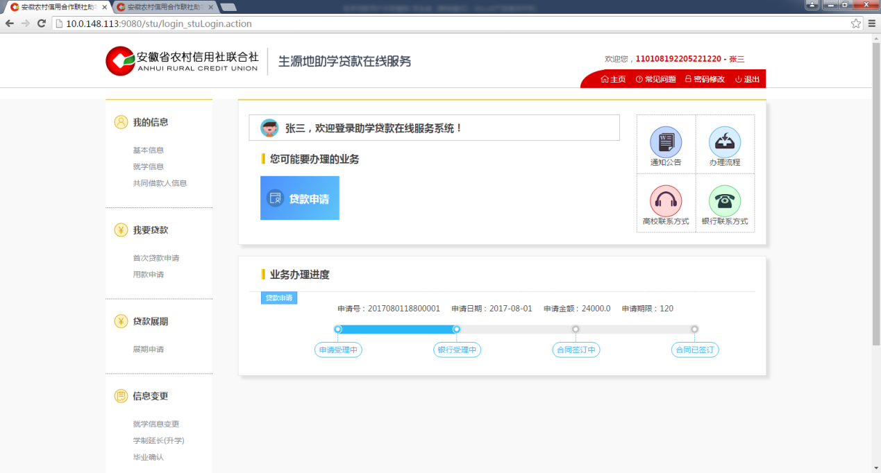

若学生已经填写相关个人信息，但未进行贷款申请时，可登录后点击【贷款申请】-点击【新增】按钮进行贷款申请，填写相关信息后提交完成贷款申请。界面如下：
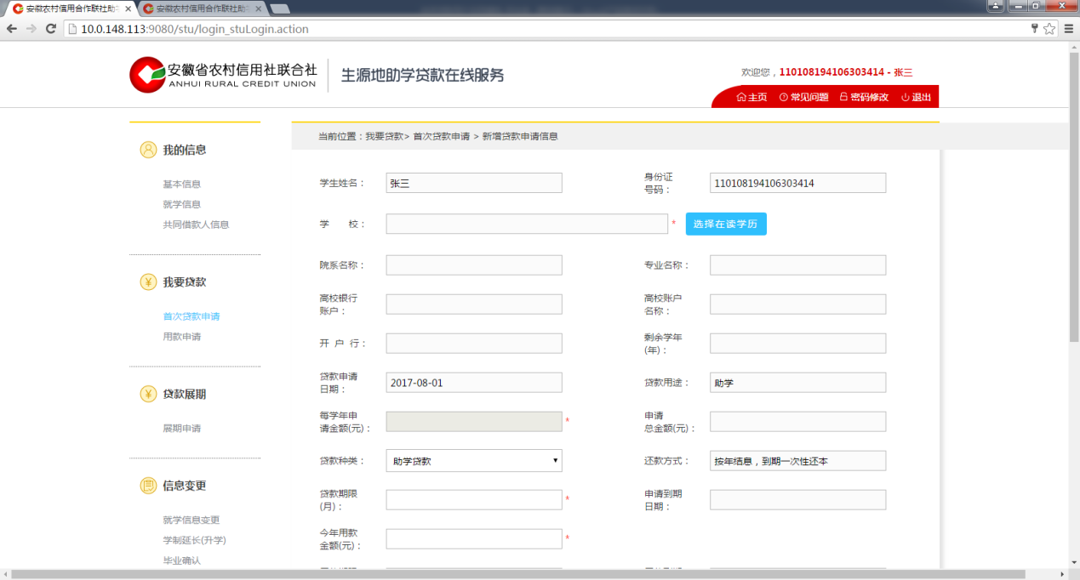

注意事项
1、贷款申请到期日期系统默认剩余学年+宽限期
2、单年申请金额：本科、专科不超过8000元，研究生、博士不超过12000元。
3、学生用户发起贷款申请为每年的6月1日至10月20日之间
4、发起贷款申请前，需要先填写完整的个人基本信息、就学信息、共同借款人信息
5、每一个在读学历只能发起一次贷款申请
6、有审批中的贷款申请，不可以重复发起贷款申请
7、有审批中的用款申请，不可以重复发起贷款申请
8、有审批中的就学信息变更，不可以发起贷款申请

用款申请

功能概述
该功能主要针对学生签订完合同后，直接申请贷款发放。第二学年学生再次申请贷款时直接通过该功能申请，无需重新提交贷款申请。

操作步骤
点击【用款申请】-点击【新增】按钮-填写相关信息-点击提交。界面如下
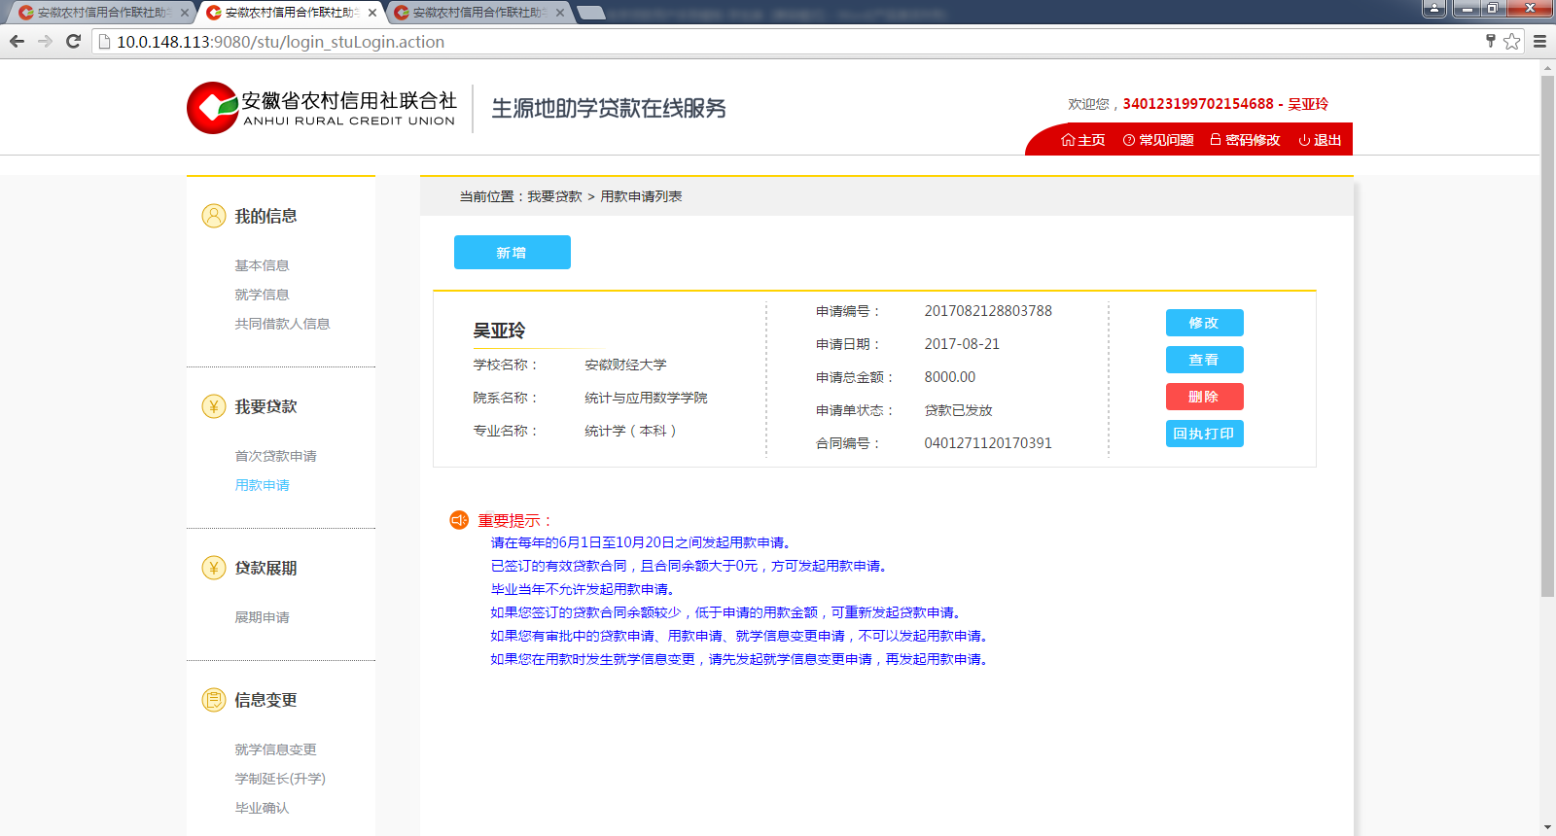
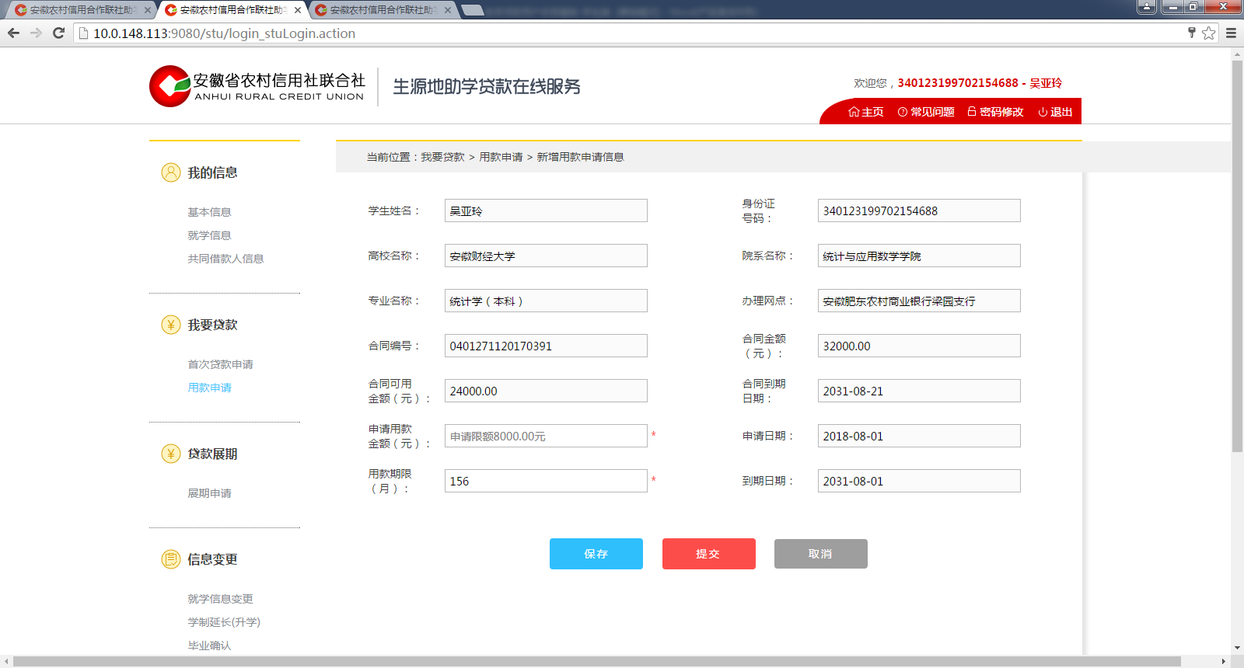

注意事项
1、首次用款申请，直接提交到农商行，农商行直接发放贷款；若是第二学年用款申请，先提交所在高校，高校审核后，再提交农商行审核，发放贷款。
2、单年申请金额：本科、专科不超过8000元，研究生、博士不超过12000元。
3、学生用户发起贷款申请为每年的6月1日至10月20日之间
4、毕业当年不允许发起用款申请。
5、如果签订的贷款合同余额较少，低于期待的用款金额，可重新发起贷款申请。
6、如果有审批中的贷款申请，不可以发起用款申请。
7、如果有审批中的用款申请，不可以再发起用款申请。
8、如果有审批中的就学信息变更申请，不可以发起用款申请。
9、如果在用款时发生就学信息变更，请先发起就学信息变更申请，再发起用款申请

贷款展期申请

功能概述
该功能主要针对贷款到期之前学生预计自己暂时无力偿还贷款本金，与农商行协商后申请展期。

操作步骤
点击【贷款展期申请】-点击【新增】按钮-选择需要展期的借据-点击【提交】，界面如下：
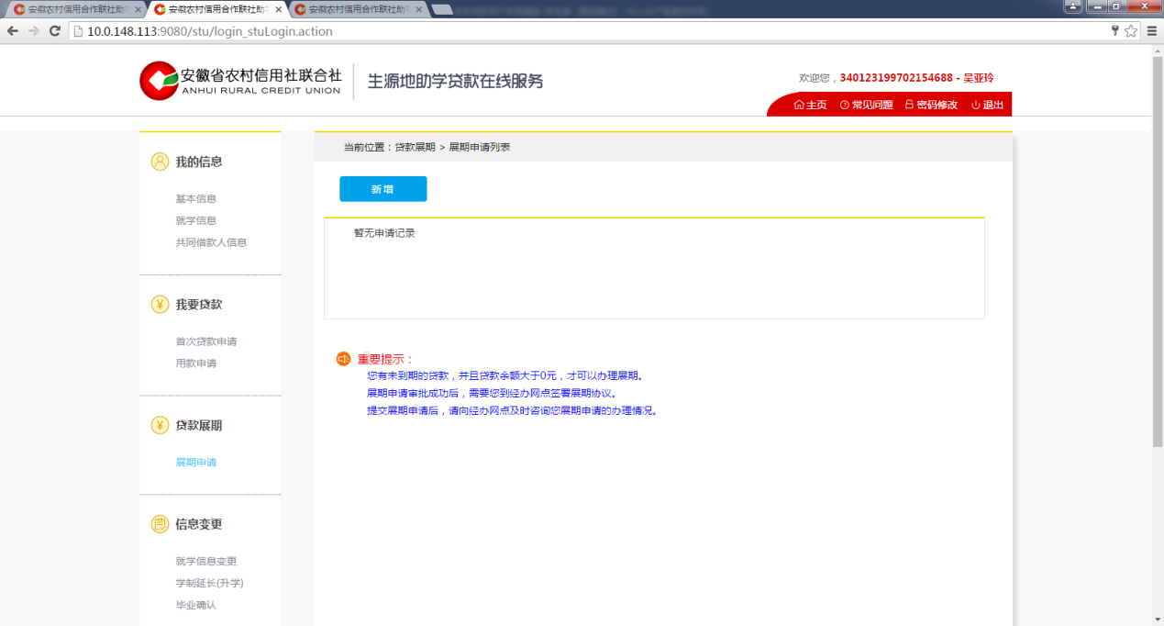
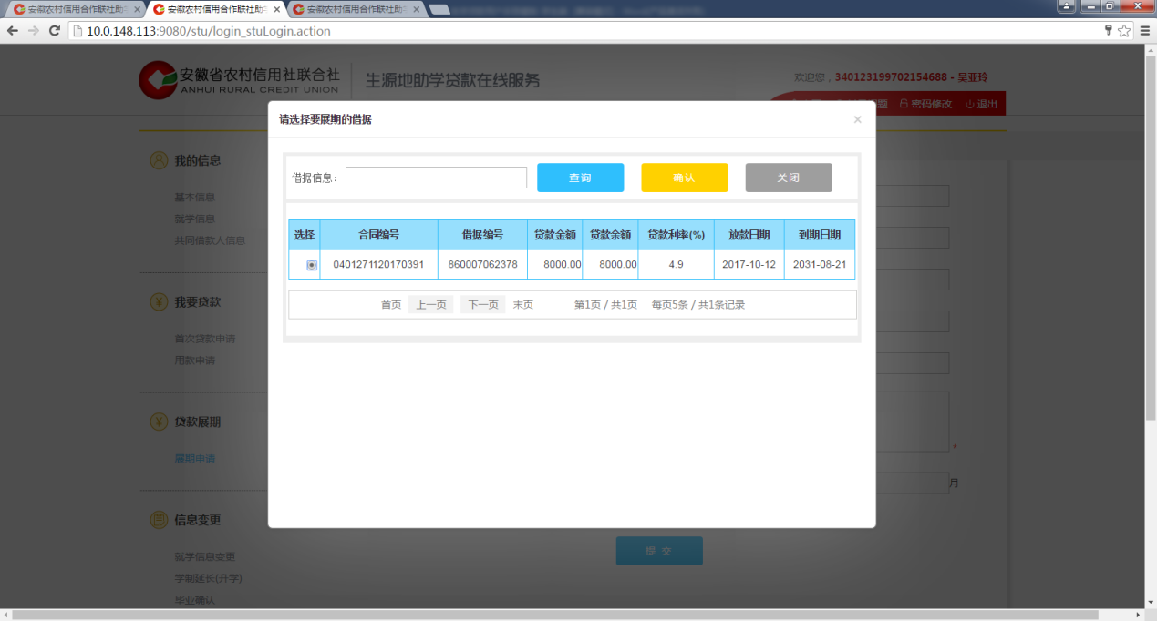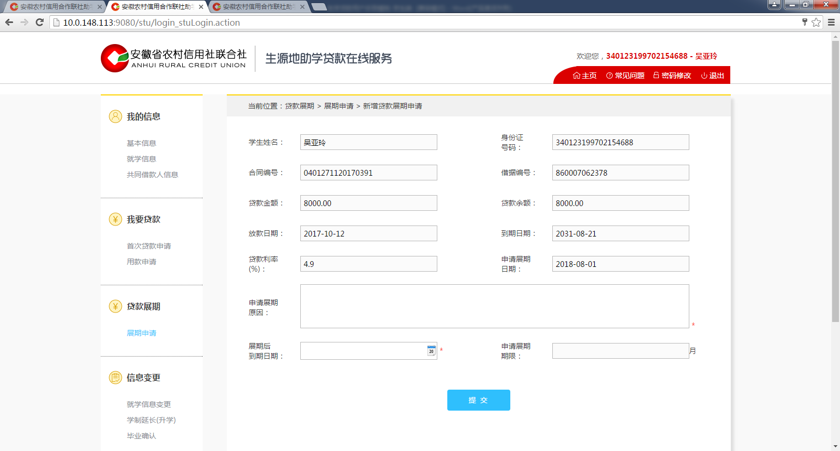

注意事项
1、申请展期条件：未到期、未拖欠的且借据金额大于0的借据
2、需要到行社办理展期手续，签订展期协议

信息变更

就学信息变更申请

功能概述
学生因休学、复学、留级、跳级、转专业、退学、开除学籍、出国、转学、死亡、错误更正、服兵役等原因而发生就学信息发生变化，该功能主要实现高校、农商行针对该学生的就学信息同步变更。

操作步骤
点击【就学信息变更申请】-点击【新增】按钮-选择变更原因-填写相关变更信息，界面如下：

1、休学
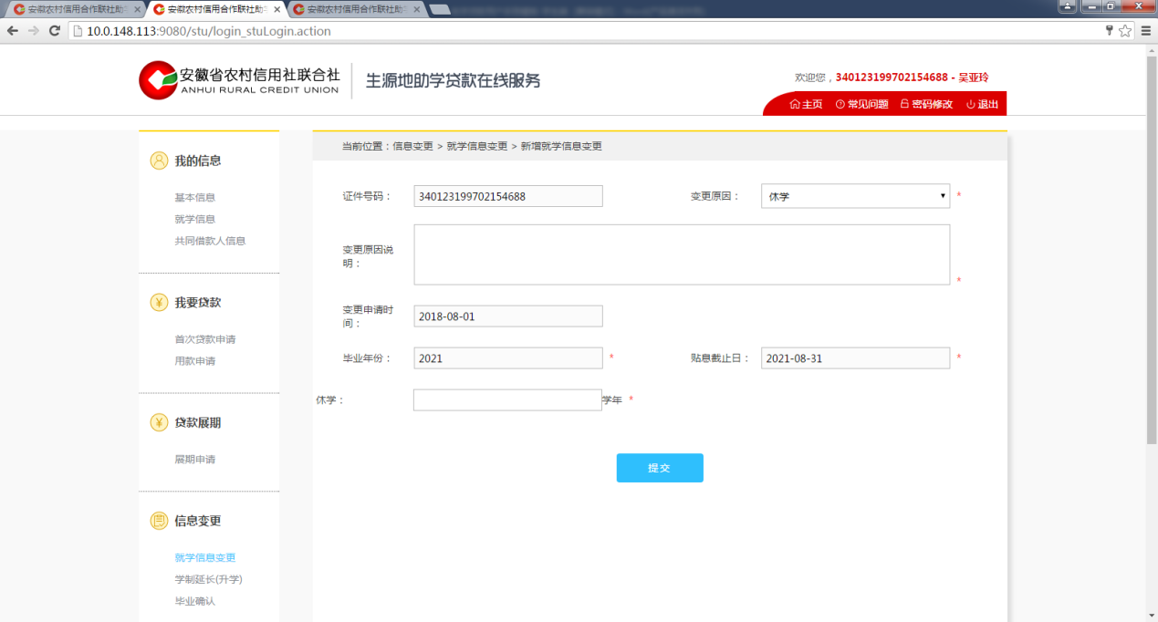

2、留级
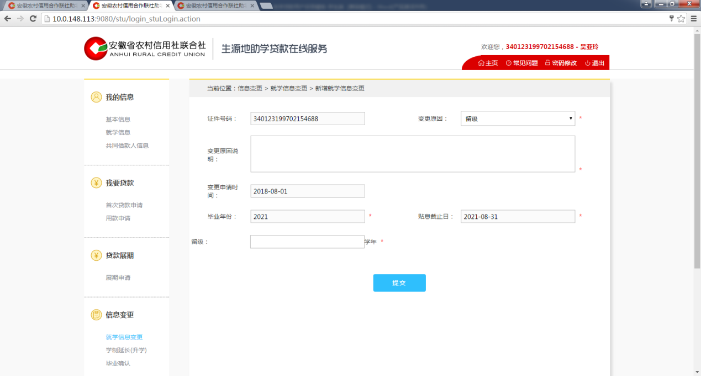

3、跳级
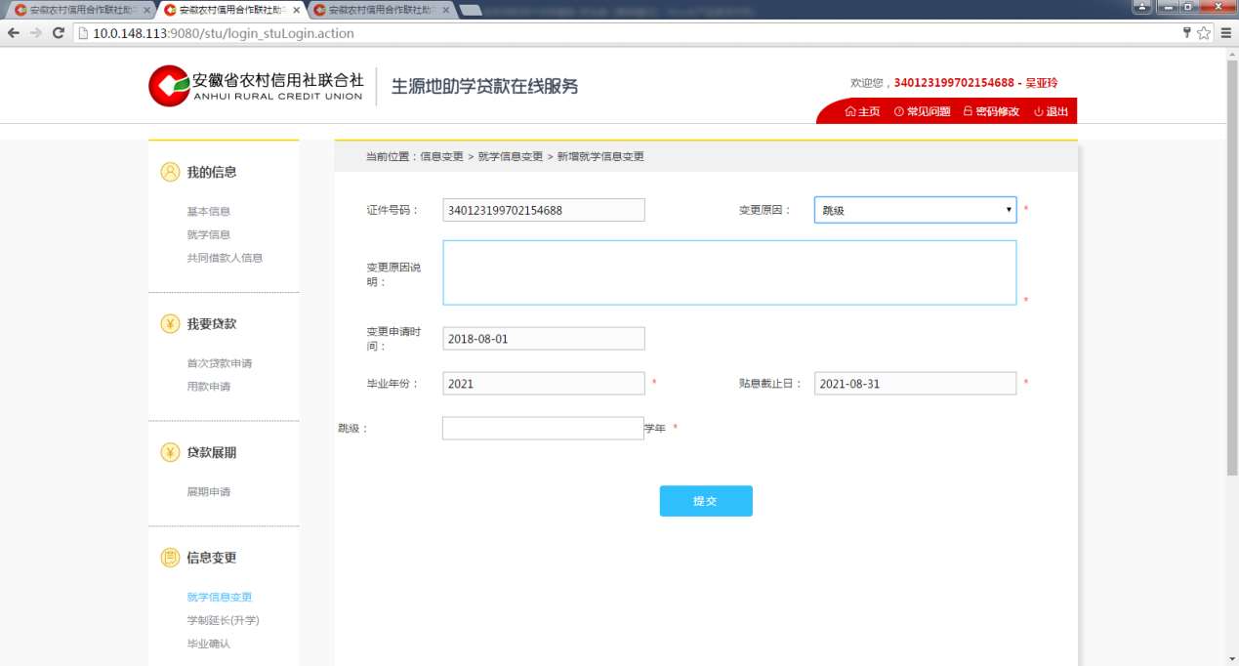
4、转专业
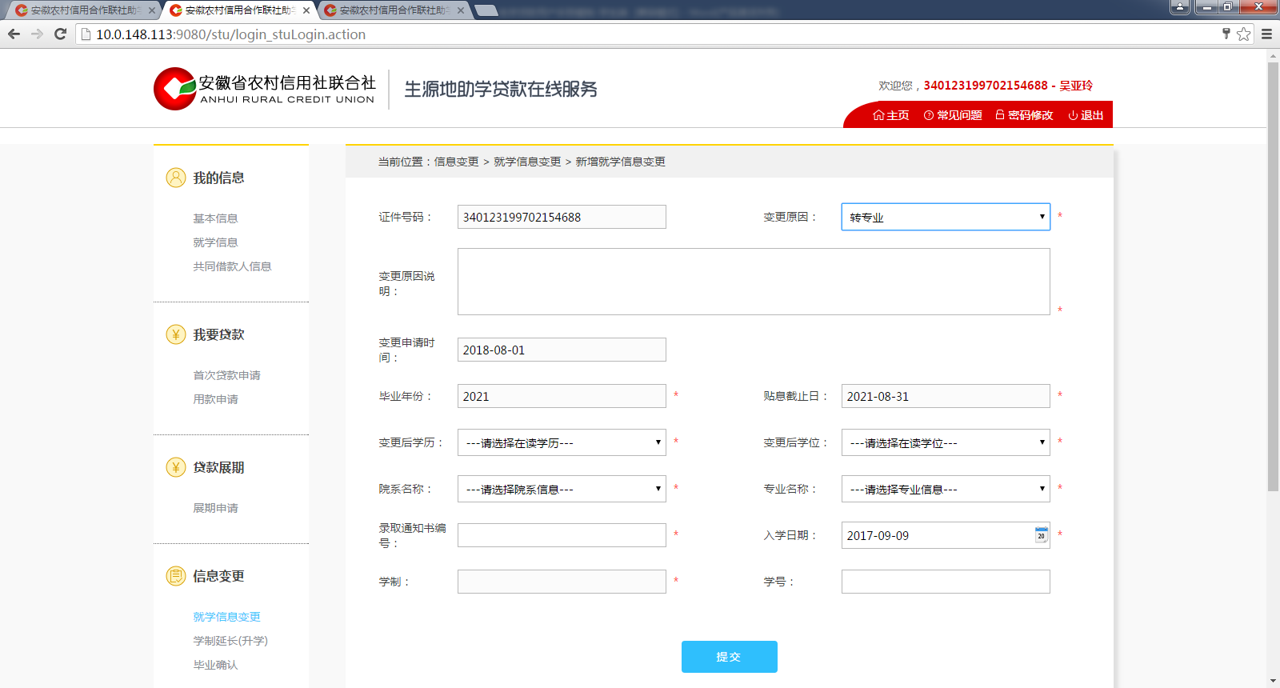
5、退学
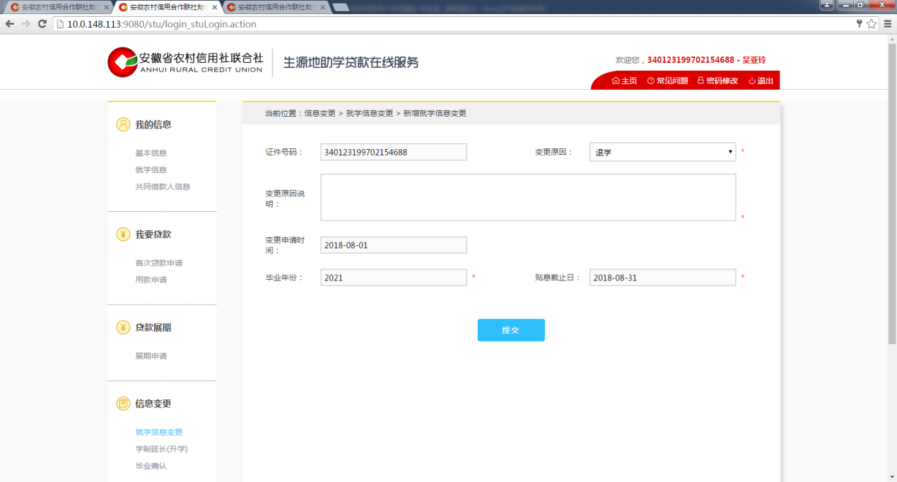
6、开出学籍
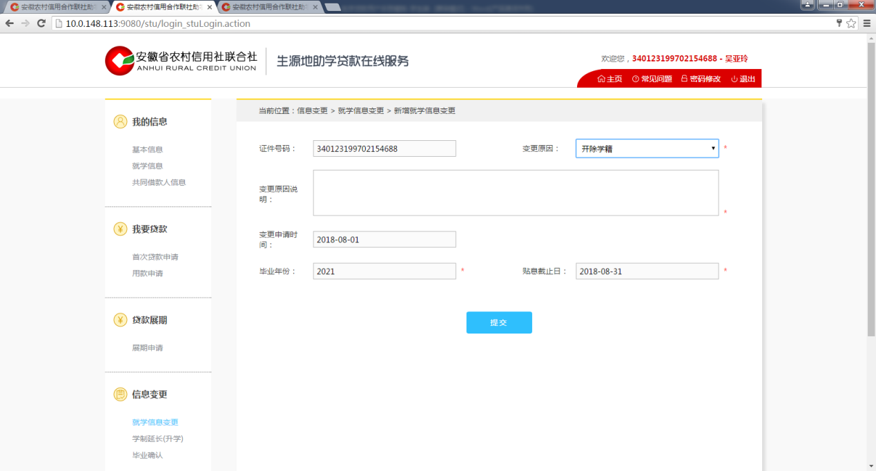
7、出国
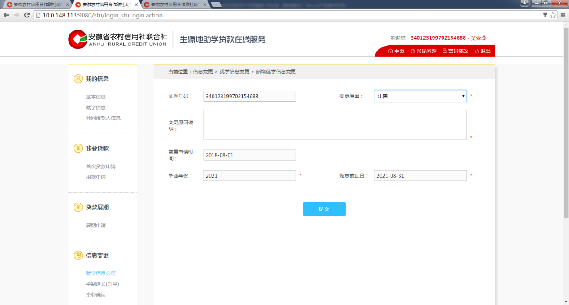

8、错误更正
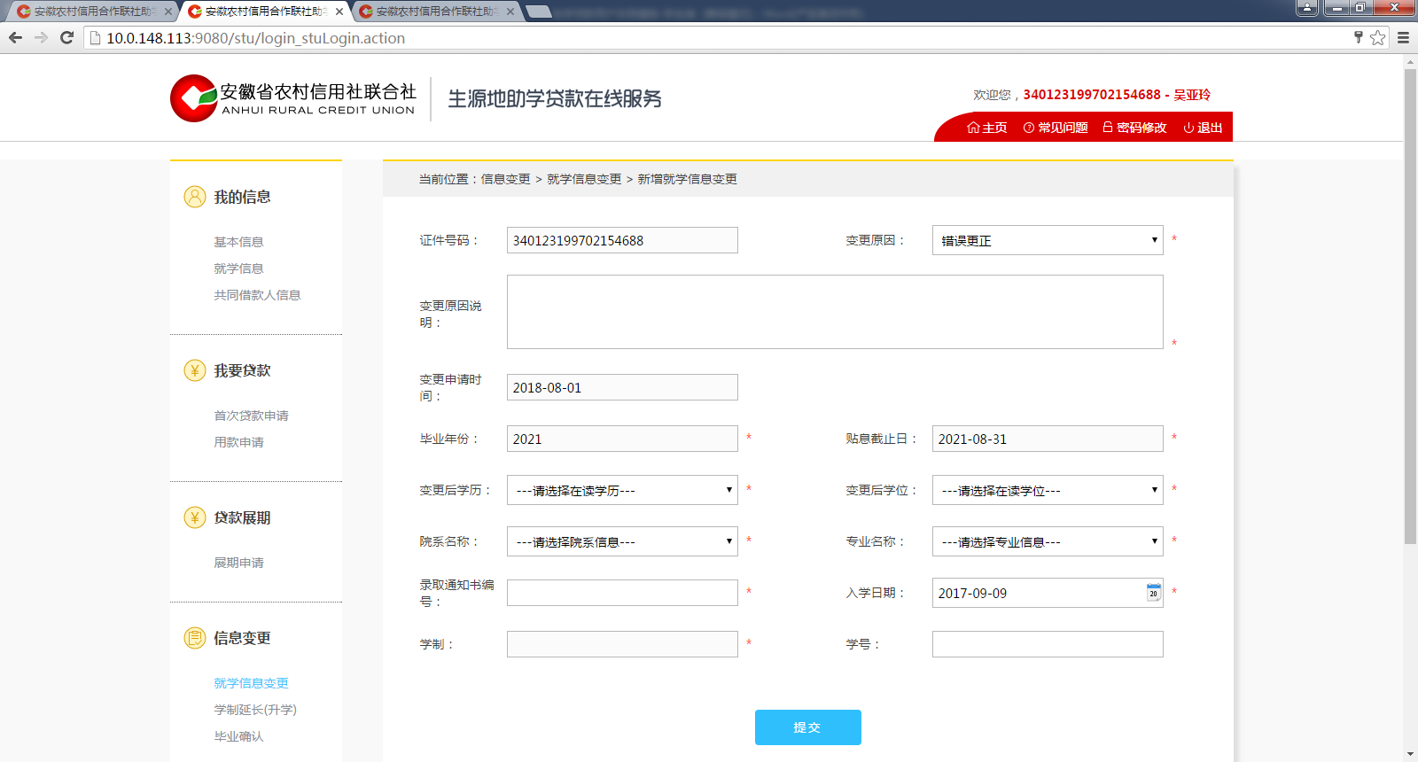
9、服兵役
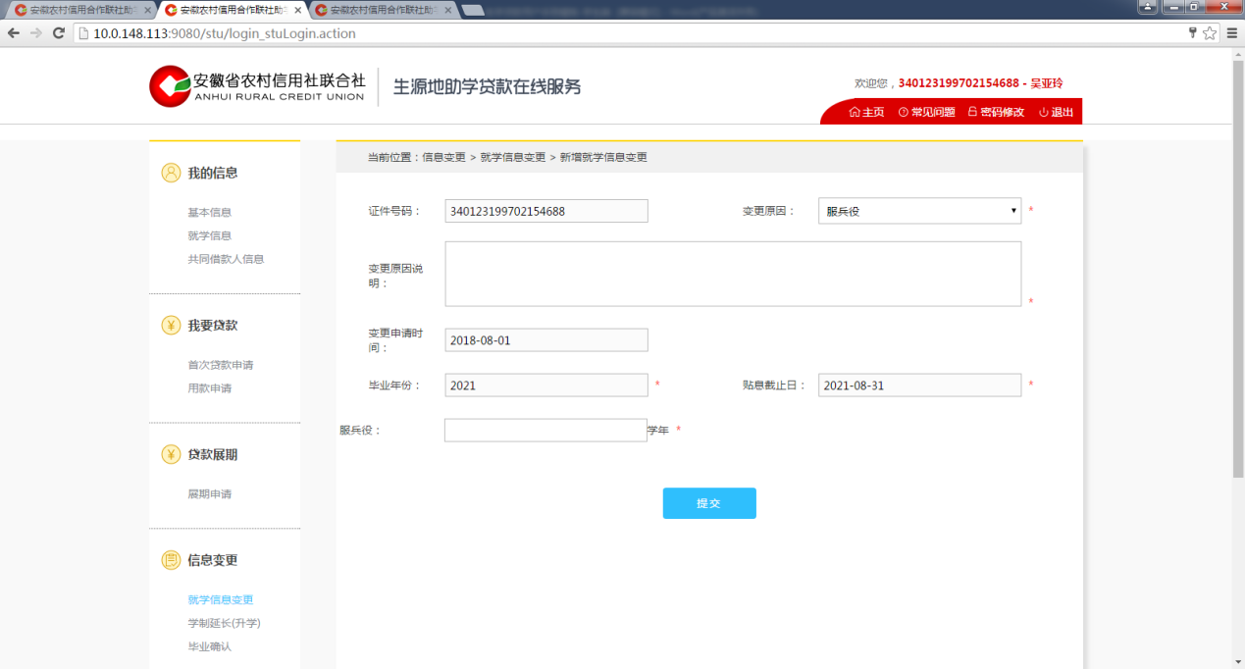

注意事项
1、学生退学、开出学籍的，贴息截止日至当月月底；学生留级、跳级、出国、转专业、错误更正，贴息截止日至应毕业当年8月31日；学生服兵役、退役、休学、复学，贴息截止日至实际毕业当年的8月31日。
2、学生在11月1日到12月20日期间不能办理就学信息变更。
3、在读学历的在读状态为在读和离校，才可以发起就学信息变更申请
4、有审批中的就学信息变更申请，不可以再重复发起申请。
5、有审批中的贷款申请、用款申请，不可以发起就学信息变更申请。
6、有审批中的毕业确认申请，不可以发起就学信息变更申请。

学制延长申请（升学）

功能概述
学制延长主要针对学生升学（如本科升到研究生）且连续攻读，在升学后仍可享受贴息，贴息截止日至升学后毕业当年的8月31日。

操作步骤
点击【学制延长申请】-点击【新增】按钮-填写升学后的就学信息，界面如下：
1、升学后的学校为省外，就学信息填写均为手工录入
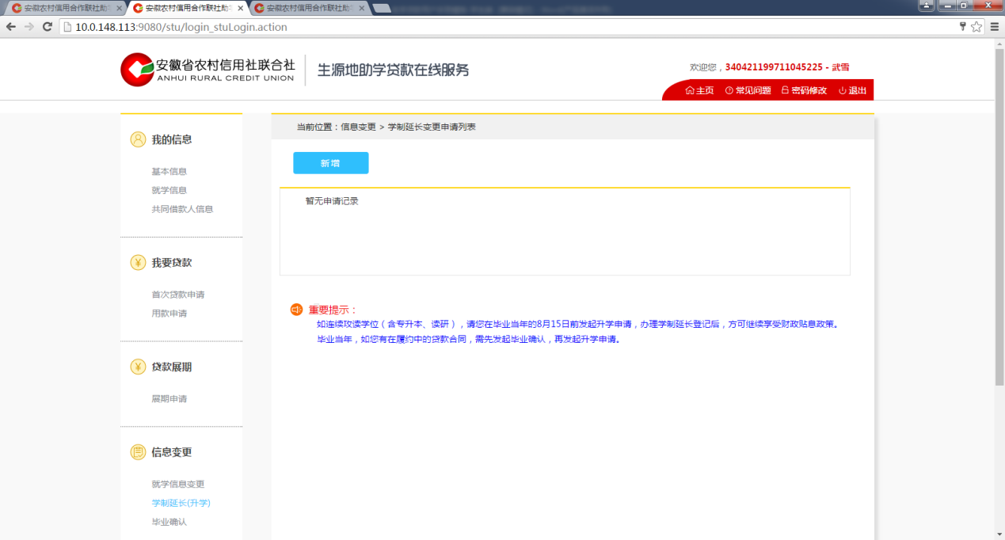
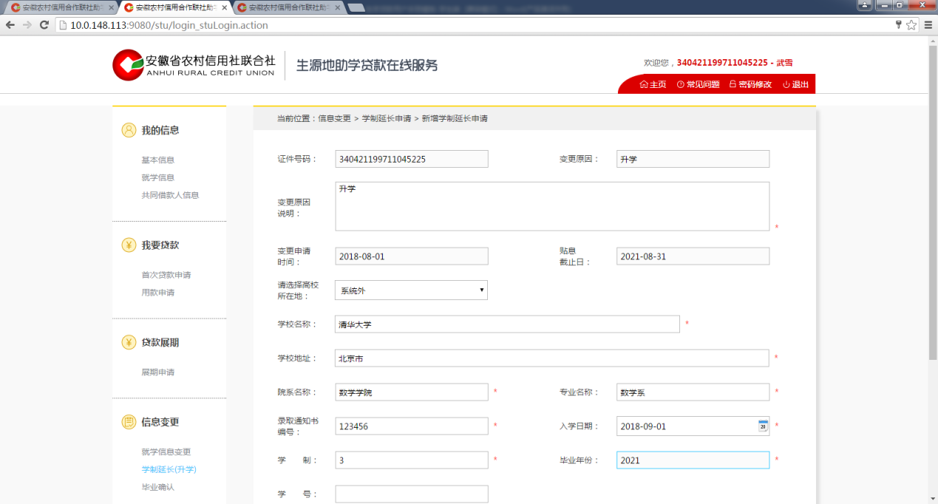
2、升学后的学校为省内，就学信息下拉选择
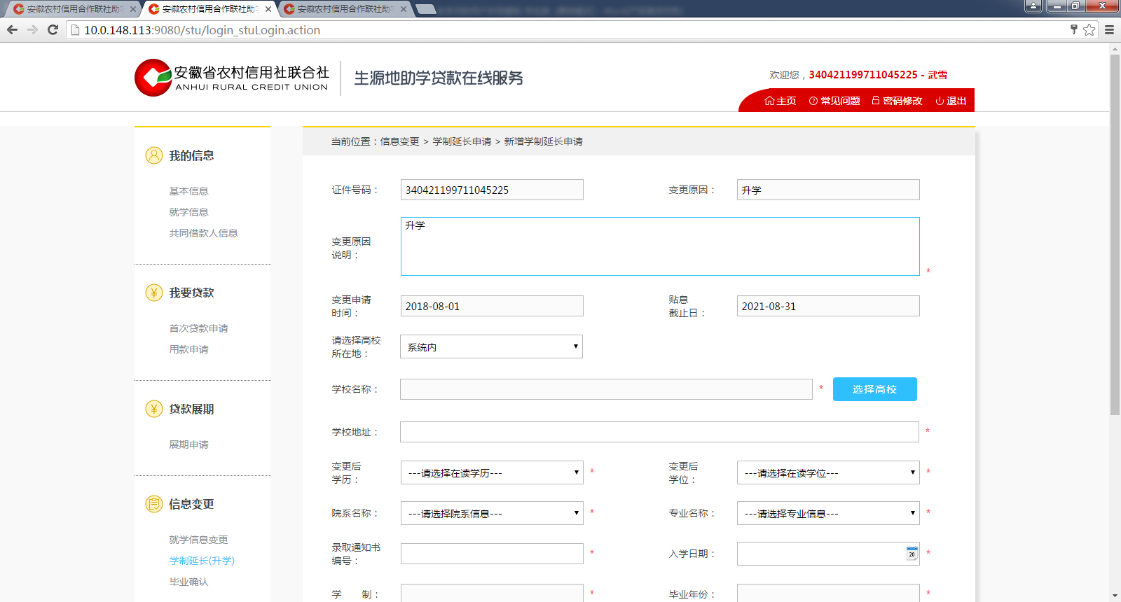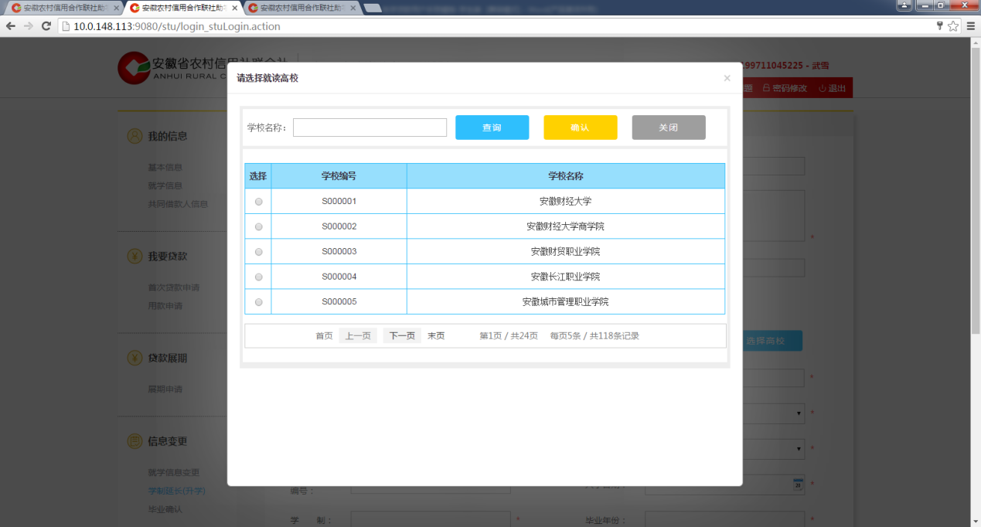

注意事项
1、发起学制延长申请必须为毕业当年的8月31日前。
2、学制延长审批后自动完成毕业确认。
3、学制延长申请成功后，贴息延长至升学后毕业当年的8月31日。

毕业确认申请

功能概述
毕业前必须进行毕业确认

操作步骤
点击【毕业确认申请】-点击【新增】按钮-填写相关信息-点击【提交】按钮-提交至高校审核。界面如下：
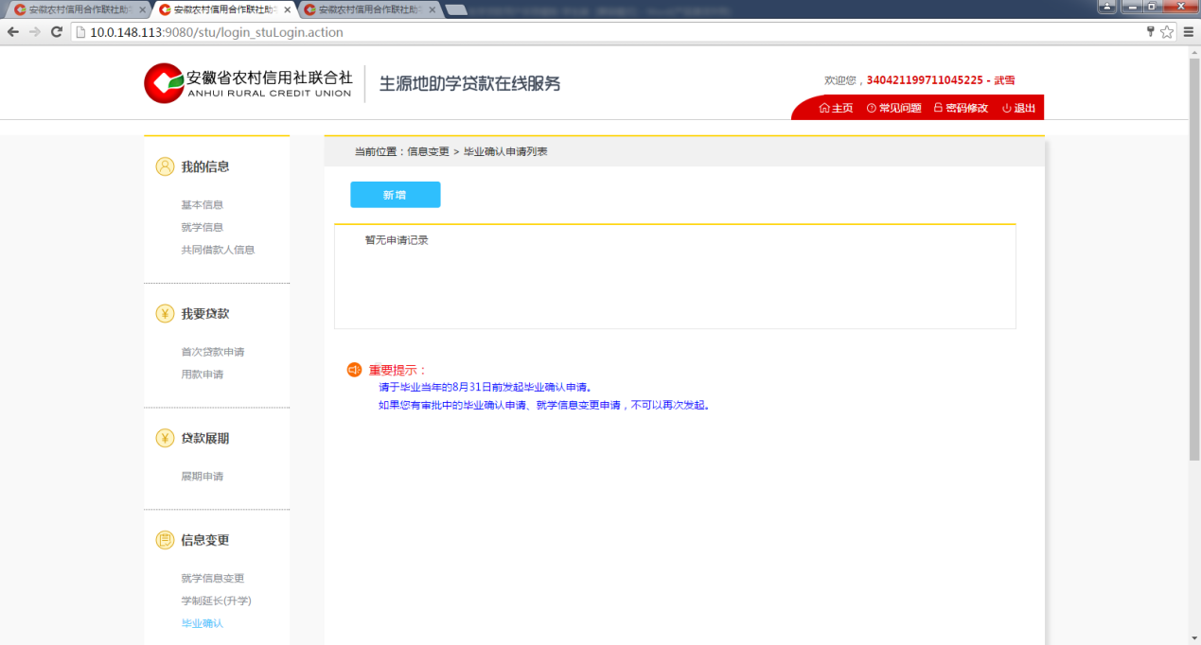
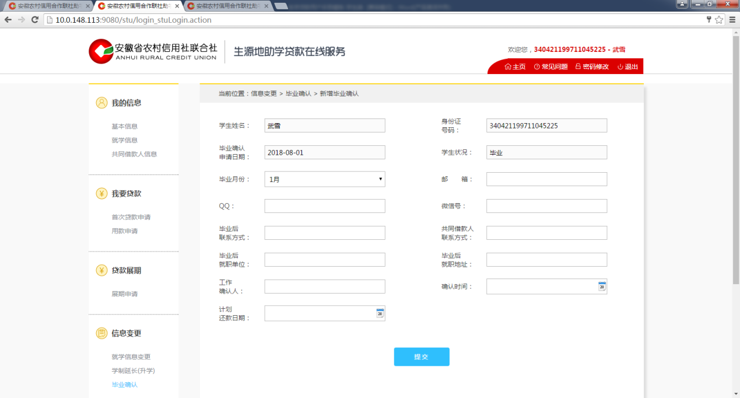

注意事项
1、发起毕业确认申请必须在毕业当年的8月31日前发起。
2、在读学历的在读状态为在读，才可以发起就学信息变更申请。
3、有审批中的毕业确认申请，不可以再重复发起申请。
4、有审批中的就学信息变更申请，不可以发起毕业确认申请

综合查询

功能概述
该功能可查询学生自己名下所有的贷款信息、还款明细、还款计划

操作步骤
1、点击【综合查询】，显示本人名下助学贷款合同列表。界面如下：
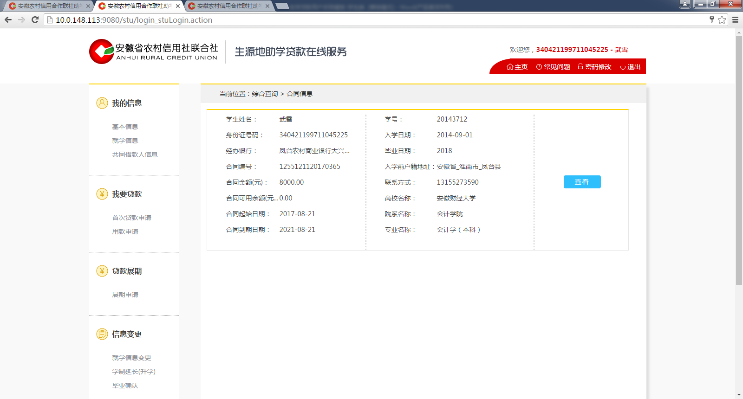

2、点击上图的查看，进入借据信息界面：
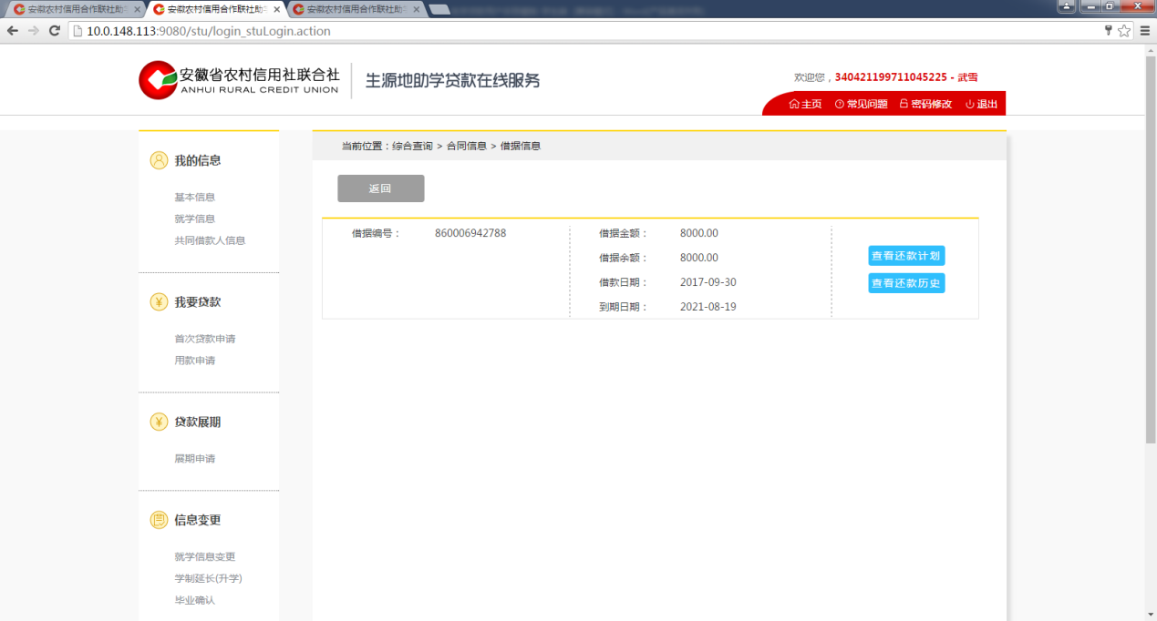
3、选择一条借据信息，可查询借据的还款计划和还款历史
